Max‘ erste Gehaltsabrechnung



Arbeitsblatt 3


Arbeitsblatt 3


Solidaritätsprinzip

Die Sozialversicherung hat in Deutschland eine lange Tradition. Sie ist geschichtlich gewachsen und gibt den Menschen soziale Sicherheit.

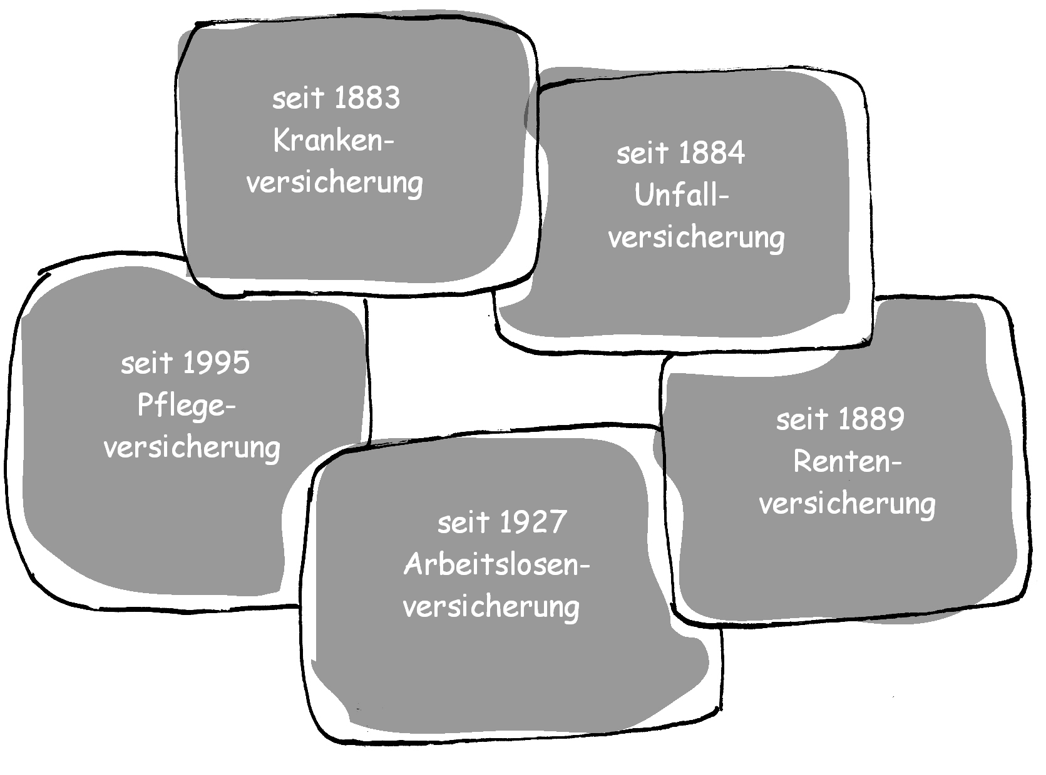

Die Versicherungen sammeln das Geld, das die Menschen regelmäßig einbezahlen. Menschen, die arbeiten, sind automatisch Mitglied und zahlen Beiträge. Nur Mini- Jobs sind beitragsfrei.
Von dem Geld können dann die Leistungen, die gebraucht werden, wie z. B. eine Operation, bezahlt werden. Das Ganze funktioniert aber nur mit dem sogenannten Solidaritätsprinzip.

In dem Wort „Solidaritätsprinzip“ steckt das Wort „Solidarität“.
Welche Begriffe passen zu „Solidarität“?

Gemeinschaft Zusammenhalt miteinander gegeneinander Vertrauen
vereint egoistisch Zusammengehörigkeitsgefühl
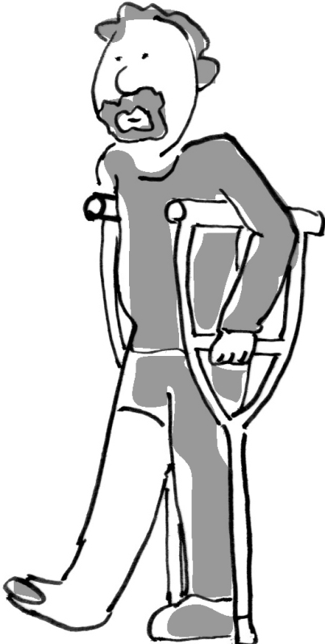
Jeder kann ja mal krank oder arbeitslos werden.
Durch das Solidaritätsprinzip ist der Einzelne nicht alleine, sondern bekommt Hilfe und Unterstützung durch die anderen Mitglieder.

Das heißt kurz gesagt:

- Die Gesunden unterstützen die Kranken.
- Die Jungen unterstützen die Alten.
- Die Starken unterstützen die Schwachen.

Wie hoch der Beitrag an die Sozialversicherung ist,
wird nach bestimmten Prozentsätzen (%) berechnet.

Das heißt:
Menschen, die ein hohes Einkommen haben, zahlen auch mehr Geld in die Sozialversicherung ein. Menschen mit einem kleinen Einkommen bezahlen weniger ein. Und Menschen, die arbeitslos sind, bezahlen selbst gar keine Beiträge.

Die einzelnen Materialien wurden von Josephine Marquardt in Zusammenarbeit mit dem CurVe II-Team entwickelt. Zahlen und Fakten sind im Jahr 2018 recherchiert worden.

